# Контролна работа: Извличане на данни от база данни

Състояние на настоящия учебен материал:



## Училищен дневник

Дадена е база данни **StudentsDb** с информация за **ученици** и техните **оценки**. Създайте **конзолно приложение** с метода **Database First**, използвайки **Entity Framework**. Приложението трябва да описва информация **за всеки ученик** (**име** и **оценка**) и информация за **всеки отличен ученик** с оценка **равна** или **по-голяма** от **5.50** (**име** и **оценка**).

### Пример

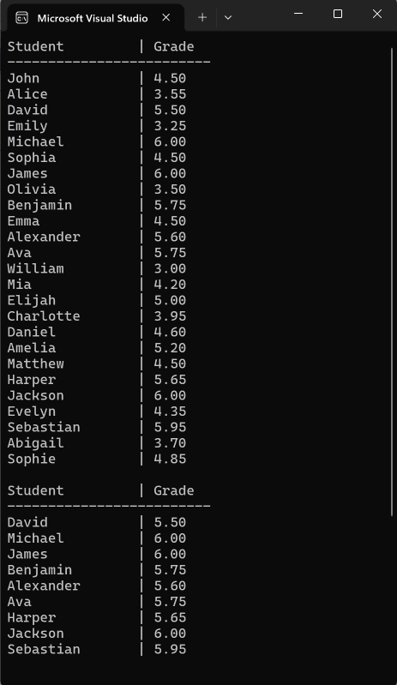

### Насоки

1. Създаваме нов **Console App** **проект** и му задаваме **подходящо име**, например "**Students**".
2. Свързваме се със сървъра, за да **създадем** нашата база данни. Попълваме **името на новата база данни** - "**StudentsDb**".
3. Изпълняваме дадения **SQL скрипт**.
4. Инсталираме нужните **Entity Framework** пакети.

**Install-Package Microsoft.EntityFrameworkCore.Tools**

**Install-Package Microsoft.EntityFrameworkCore.SqlServer**

**Install-Package Microsoft.EntityFrameworkCore.SqlServer.Design**

1. Генерираме **код** от **базата данни** със **Scaffold**. Изпълняваме следната **команда**:

**Scaffold-DbContext -Connection "Server=(localdb)\MSSQLLocalDB;<име на база данни>;Integrated Security=True;" -Provider Microsoft.EntityFrameworkCore.SqlServer -OutputDir Data/Models**

1. След като имаме нужните **модели** и **DbContext**, в **Main** метода на програмата ни, може да **прочетем** всички **ученици** и **оценки**.
2. С **нова колекция** може да сортираме с **LINQ** **заявка** всички ученици с оценка **равна** или **по-голяма** от **5.50**.
3. **Принтираме** информацията в **две таблици**.